**Микроскопия вчера, сегодня, завтра**

В.А.Исаакян, г. Москва

**Взгляд в будущее**

Какой будет рентгеновская микроскопия в будущем? Скорее всего, основным направлением в этой области станет повышение разрешающей способности. Ряд ведущихся в настоящее время экспериментов дает основание полагать, что с помощью специальных приемов его можно будет довести до 10–20



Обратимся к событиям 40-летней давности. В 1956 г. сотрудник картографической службы военного ведомства США Дж.О’Кифи предложил конструкцию микроскопа, в котором свет должен был выходить из крошечного отвестия в непрозрачном экране и освещать объект, расположенный очень близко от экрана. Свет, прошедший через образец или отраженный от него обратно в отверстие, должен был регистрироваться в процессе возвратно-поступательного движения (сканирования) образца. О’Кифи назвал свой метод растровой микроскопией ближнего поля и указал, что разрешение такого микроскопа ограничивается не длиной волны света, а только размером отверстия. Теоретически такое устройство могло бы давать изображение деталей размером меньше, чем половина длины волны. Однако в то время отсутствовали прецизионные устройства позиционирования и перемещения и идея не могла быть реализованной полностью.

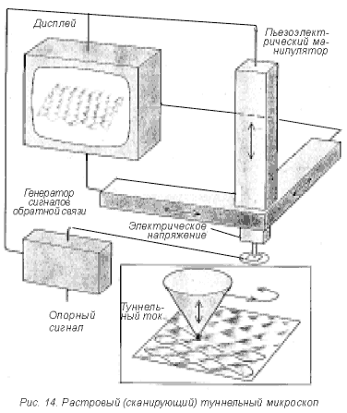

В 1972 г. Р.Янг из Национального бюро стандартов США сумел осуществить перемещение (и позиционирование) объектов в трех направлениях с точностью до 1 нм, использовав перемещающие устройства на базе пьезоэлектриков (о них мы уже говорили в разделе, где описывался ультразвуковой микроскоп). Пьезоэлектрические управляющие устройства открыли путь к созданию одного из современных вариантов микроскопа ближнего поля – растрового, или сканирующего, туннельного микроскопа, изобретатели которого, Г. Бинниг и Г. Рорер, из компании IBM (США) были удостоены Нобелевской премии в 1986 г.

В сканирующем туннельном микроскопе роль отверстия играет тончайшее металлическое (как правило, вольфрамовое) острие, или зонд, кончик которого может представлять собой один-единственный атом и иметь размер в поперечнике около 0,2 нм. Пьезоэлектрические устройства подводят зонд на расстояние 1–2 нм от поверхности исследуемого электропроводящего объекта – настолько близко, что электронные облака на кончике зонда и ближайшего к нему атома объекта перекрываются. Если теперь между объектом и зондом создать небольшую разность потенциалов, электроны будут «перескакивать» через зазор (или, как говорят физики, туннелировать), и появится слабый туннельный ток. Величина этого тока чрезвычайно чувствительна к ширине зазора: обычно она уменьшается в 10 раз при увеличении зазора на 0,1 нм.

Пьезоэлектрические двухкоординатные манипуляторы перемещают зонд вдоль поверхности образца, формируя растр наподобие того, как это делается в электронном микроскопе. При этом параллельные строки растра отстоят друг от друга на доли нанометра. Если бы кончик зонда не повторял профиль поверхности, то туннельный ток менялся бы в очень широких пределах, увеличиваясь в те моменты, когда зонд проходит над выпуклостями (например, над атомами на поверхности), и уменьшаясь до ничтожно малых значений при прохождении зазоров между атомами. Однако зонд заставляют двигаться верх и вниз в соответствии с рельефом поверхности. Осуществляется это с помощью механизма обратной связи, который улавливает начинающееся изменение туннельного тока и изменяет напряжение, прикладываемое к третьему манипулятору, который двигает зонд в направлении, перпендикулярном поверхности, таким образом, чтобы величина туннельного тока не менялась, т.е. чтобы зазор между зондом и объектом оставался постоянным.

По изменению напряжения на третьем зонде компьютер строит трехмерное изображение поверхности. При этом разрешающая способность микроскопа достигает атомного уровня, т.е. могут быть видны отдельные атомы, размеры которых составляют 0,2 нм. Блок-схема сканирующего туннельного микроскопа показана на рис. 14.

Рассказывая о возможностях сканирующего туннельного микроскопа, нельзя не отметить, что они выходят далеко за рамки чисто микроскопических задач. Например, с его помощью можно, точно прицелившись зондом и приложив нужное напряжение, как бы «рассечь» молекулу на части, оторвав от нее несколько атомов, и исследовать ее электронные свойства. Американские исследователи экспериментально показали, что, прикладывая к зонду определенное напряжение, можно заставить атомы притягиваться к острию или двигаться вдоль поверхности. Чрезвычайно интересные опыты провели экспериментаторы фирмы IBM, написав с помощью атомов инертного газа ксенона на поверхности никеля название своей фирмы.

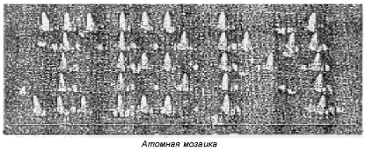

Манипуляции с отдельными атомами означают, что можно сконструировать искусственные структуры нанометровых размеров, используя отдельные атомы как кирпичики. Первое приложение, по-видимому, будет касаться хранения информации, ведь компьютерная память основана на том, что бит (единица информации) задается определенным состоянием элемента среды (магнитной, электрической, оптической), в которой записывается информация. Упрощенно говоря, элемент памяти показывает, включено что-то или выключено, присутствует что-либо или отсутствует и т.д. Исходя из этого, можно реализовать такую ситуацию на поверхности, когда 1 бит будет записан в виде скопления, например, 1000 атомов. Если такая память будет создана, все содержание библиотеки Конгресса США (а это громадное книгохранилище) уместится на одном диске диаметром 25 см. Для сравнения скажем, что лазерных компакт-дисков для этого потребовалось бы 250 000 штук.

Cканирующий туннельный микроскоп явился прототипом (базовой моделью) целого семейства еще более совершенных сканирующих микроскопов ближнего поля с зондами-остриями. Необходимость дальнейших разработок диктовалась необходимостью избавиться от основного недостатка базового микроскопа – электропроводности объектов, а ведь даже проводники и полупроводники часто покрыты изолирующим слоем оксида. Не проводят ток и биологические материалы.

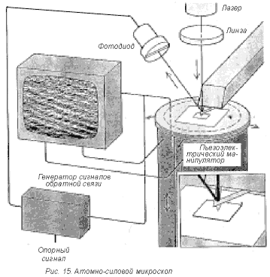

В 1985 г. в США был создан атомно-силовой микроскоп (рис. 15). Здесь образец уже не обязательно должен быть проводящим. Как и в сканирующем туннельном микроскопе, над объектом перемещается крошечное острие – заостренный до атомных размеров (и даже до размера одного атома!) осколок алмаза, закрепленный на полоске из металлической фольги.

Электронное облако острия алмаза оказывает давление на электронные облака отдельных атомов образца, порождая отталкивающую силу, меняющуюся в соответствии с рельефом поверхности. Эта сила отклоняет кончик острия, перемещения которого регистрируются не электрически (путем измерения туннельного тока), а оптически – с помощью луча лазера, который отражается от верхней части держателя на фотодиодное чувствительное устройство. Механизм обратной связи реагирует на изменения оптического хода луча и воздействует на пьезоэлектрический преобразователь, регулирующий высоту, на которой находится образец, так что отклонение держателя остается постоянным. В соответствии с перемещениями образца строится контур поверхности. (Острие, как игла фонографа, как бы считывает рельеф.) Фольга действует как пружина, прижимая кончик острия к исследуемой поверхности.

Хотя в принципе первые атомно-силовые микроскопы могли давать изображение поверхности любого непроводящего или проводящего образца, давление острия (массой порядка миллионной доли грамма) было достаточно сильным и искажало форму многих биологических молекул или смещало их. Давление острия увеличивается из-за наличия тонких пленок воды и загрязнений, неизбежно собирающихся как на кончике острия, так и на самом образце. При сближении острия и поверхности эти загрязнения входят в соприкосновение, и силы адгезии обуславливают взаимное притяжение острия и объекта, увеличивая, таким образом, отслеживающее давление острия. Недавно это давление удалось снизить в 10 раз, опуская острие и образец в каплю воды. Отметим также, что оптическая регистрация движения острия обеспечивает более надежное измерение зазора, чем обратная связь по туннельному току, и более мягкое и в то же время плотное прикосновение острия. В результате этих усовершенствований исследователям удалось даже зарегистрировать молекулярный процесс в его развитии – полимеризацию белка фибрина, основного компонента свернувшейся крови.

Однако даже усовершенствованные конструкции атомно-силовых микроскопов оказывают все же достаточно большое давление на объект, что может привести к загрязнению или повреждению последнего. Поэтому было разработано новое семейство сканирующих микроскопов с зондами-остриями, среди которых основным следует считать лазерный силовой микроскоп (рис. 16). «Сила», которую чувствует этот микроскоп, – это малая сила притяжения между исследуемой поверхностью и зондом (кремниевым или вольфрамовым), находящимся от нее на расстоянии от 2 до 20 нм. Она складывается из силы поверхностного натяжения воды, конденсирующейся в зазоре между острием и образцом, и слабыми силами Ван дер Ваальса. Притягивающая сила очень мала – в 1000 раз меньше, чем межатомное отталкивание в атомно-силовых микроскопах. При перемещении острие вибрирует с частотой, близкой к резонансной. Лазерно-силовой микроскоп регистрирует силу межатомного взаимодействия по ее воздействию на динамику вибрирующего зонда.

Изменение амплитуды измеряется с помощью сенсорного устройства на базе лазера. Для этого используется другой, уже знакомый нам принцип микроскопии, – интерферометрия. Лазерный луч расщепляется на два: луч сравнения, который отражается от стационарного зеркала или призмы, и зондирующий луч, который отражается от обратной стороны острия. Два луча складываются и интерферируют, порождая сигнал, фаза которого чувствительна к изменению длины пути, пройденного зондирующим лучом. Таким образом, интерферометр измеряет амплитуду вибрации кончика острия амплитудой до 10–5 нм. Рассмотренный принцип позволяет лазерно-силовому микроскопу регистрировать малые неровности рельефа величиной до 5 нм (около 25 атомных слоев).

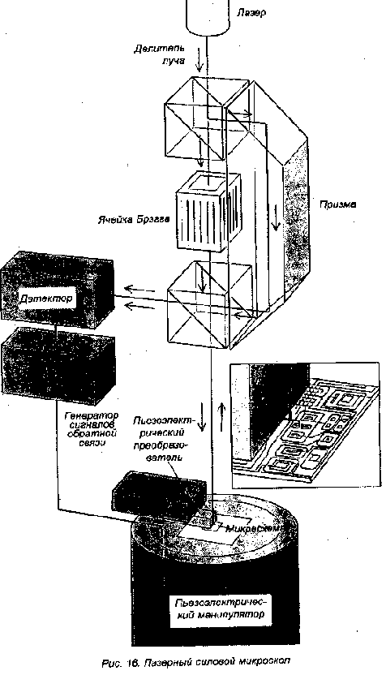

Отметим вкратце еще некоторые виды лазерно-силовых микроскопов. В магнитно-силовом микроскопе вместо вольфрамового или кремниевого острия используется намагниченный никелевый или железный зонд. Когда вибрирующий зонд подносится к исследуемому образцу-магнетику, воздействующая на кончик острия сила изменяет его резонансную частоту и, следовательно, амплитуду колебаний. Этот микроскоп позволяет исследовать магнитное поле с разрешением лучше 25 нм. С его помощью можно изучать структуру магнитных битов информации на дисках и других магнитных носителях путем непосредственного контроля качества считывающей головки и запоминающей среды.

В электростатическом силовом микроскопе вибрирующий зонд несет электрический заряд, а амплитуда его вибраций зависит от электростатических сил, возникающих в результате взаимодействия с зарядами на поверхности образца. С помощью такого микроскопа можно выявлять картину распределения электрофизических свойств различных материалов, например, концентрации легирующей примеси в кремнии. (Напомним, что легирование полупроводников применяется для изменения соотношения между концентрациями подвижных отрицательных и положительных носителей заряда – электронов и дырок соответственно.) Для этого к зазору между зондом электростатического силового микроскопа и исследуемой поверхностью прикладывается напряжение, которое смещает электроны или дырки под зондом, оставляя там заряженную область, электростатически взаимодействующую с острием. Последовательные перемещения острия зонда позволяют точно и с высоким разрешением измерить величину заряда, а следовательно, и количество смещенных электронов или дырок, соответствующее концентрации легирующих атомов.

Зонд растрового термического микроскопа является, пожалуй, самым крошечным в мире термометром: он позволяет измерять поверхностные изменения температуры в десятитысячную долю градуса на длине несколько десятков нанометров. Зонд представляет собой вольфрамомую проволочку до 30 нм в поперечнике, покрытую никелем, который отделен от вольфрама слоем диэлектрика везде, кроме самого кончика (рис. 17). Такой вольфрамо-никелевый зонд работает как термопара, генерируя напряжение, пропорциональное его температуре.

Когда нагретый кончик зонда приближают к исследуемому (твердотельному) образцу, являющемуся лучшим проводником тепла, чем воздух, теплопотери кончика острия возрастают. Последний охлаждается, термоэдс термопары уменьшается пропорционально изменению ширины зазора. Наоборот, когда зонд удаляется от образца, термоэдс увеличивается. Таким образом, потери тепла выявляют топографию исследуемой поверхности точно так же, как туннельный ток или силы межатомного отталкивания выполняют эту роль в микроскопах ближнего поля. Растровый термический микроскоп применяют для картографирования температуры в живых клетках или для измерения очень малых, практически незаметных скоростей истечения потоков жидкости или газа.

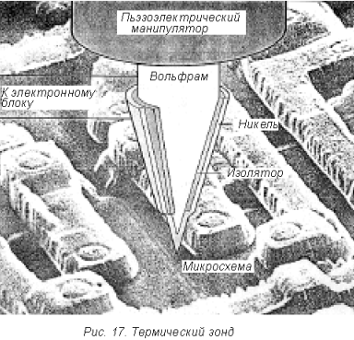

Не претендуя на вытеснение оптической микроскопии, техника сканирующих зондов обещает расширить ее возможности. Сейчас рассматриваются способы перенесения в микроскопию ближнего поля таких чисто оптических эффектов, как поляризационный контраст, фазовый контраст, методы усиления контраста и т.д. Существующие сканирующие микроскопы с зондами-остриями позволяют с разрешением в несколько нанометров «увидеть» мир молекул или микросхем, а в совокупности со средствами оптической микроскопии эта же техника, по-видимому, раскроет перед нами этот мир в привычных для нас свете, тенях и цвете.

И в заключение упомянем еще об одном, совершенно новом методе – протонной микроскопии, или протонной радиографии. Этот термин, правда, соответствует методу в такой же степени, что и название «микроскопия» рентгеноструктурному анализу. В основе лежит так называемый эффект теней. В одном из вариантов кристаллический образец «освещают» параллельным пучком протонов, высокая энергия которых (сотни или даже тысячи кэВ) позволяет им проникнуть чрезвычайно близко к ядрам атомов, составляющих кристаллическую решетку образца. Рассеиваясь на ядрах в различных направлениях, протоны «продираются» скавозь кристалл, частично выходят из него и засвечивают расположенную с «освещаемой» стороны образца фотопластинку, где получается специфическая сетка ярких линий с пятнами разных размеров. Эта картина напоминает картины дифракции электронов или рентгеновских лучей на кристаллах. Однако подобие это чисто внешнее, т.к. принципиально различны механизмы их получения. В первых двух случаях происходит волновое взаимодействие, тогда как при протонографии – корпускулярное взаимодействие протонов и ядер. Это отличие дает определенное преимущество: повышая энергию протонов, мы увеличиваем глубину их проникновения в образец, не ухудшая при этом (что наиболее важно) способность «видеть» атомы.

Физика взаимодействия протонов с ядрами очень сложна, и мы останавливаться на ней не будем. Отметим лишь возможности протонографии. По протонограмме можно определить тип структуры кристалла, кристаллографическую ориентацию, углы между кристаллографическими осями. Ее вид чрезвычайно чувствителен к малейшим искажениям (деформациям) кристаллической решетки. Протонограмма также регистрирует точечные дефекты. Важным преимуществом протонографии является возможность послойного анализа микроструктуры кристаллических образцов без их разрушения: повышая энергию протонов, можно проникать все глубже и глубже.

Послойное исследование можно проводить, и не меняя энергии. Для этого перед фотопластинкой помещают металлическую фольгу определенной толщины. Протоны, вышедшие из глубины образца и потерявшие, таким образом, значительную часть энергии, будут поглощаться фольгой, тогда как протоны, рассеянные вблизи поверхности, пройдут сквозь фольгу и попадут на пластинку. Последовательно меняя толщину фольги, можно получить серию протонограмм с различной глубины образца и установить, например, распределение по глубине каких-либо дефектов. При этом, отметим еще раз, образец не разрушается.

Чего же можно ждать от микроскопии завтрашнего дня? На решение каких задач можно рассчитывать? Прежде всего – распространение на все новые и новые объекты. Достижение атомарного разрешения, безусловно, является крупнейшим завоеванием научной и технической мысли. Однако не будем забывать, что это достижение распространяется лишь на ограниченный круг объектов, помещенных к тому же в весьма специфические, необычные и сильно воздействующие условия. Поэтому необходимо стремиться распространить атомарное разрешение на широкий круг объектов.

Со временем можно ожидать привлечения «на работу» в микроскопах другие заряженные частицы. Ясно, однако, что этому должны предшествовать поиски и разработка мощных источников таких частиц; кроме того, создание микроскопов нового типа будет определяться появлением конкретных научных задач, в решение которых именно эти новые частицы внесут решающий вклад.

Будут совершенствоваться микроскопические исследования процессов в динамике, т.е. происходящих непосредственно в микроскопе или в сочлененных с ним установках. К таким процессам относятся испытания образцов в микроскопе (нагрев, растяжение и т.д.) непосредственно во время анализа их микроструктуры. Здесь успех будет обусловлен, в первую очередь, развитием техники высокоскоростной фотографии и повышением временного разрешения детекторов (экранов) микроскопов, а также использованием мощных современных компьютеров.

